**Департамент образования Орловской области**

**КС(К)ОУОО** «Орловская специальная (коррекционная) общеобразовательная

 школа-интернат V вида»

**КОНСПЕКТ**

**комбинированного занятия**

***«Мы помощники природы!»***

*для 1 класса*

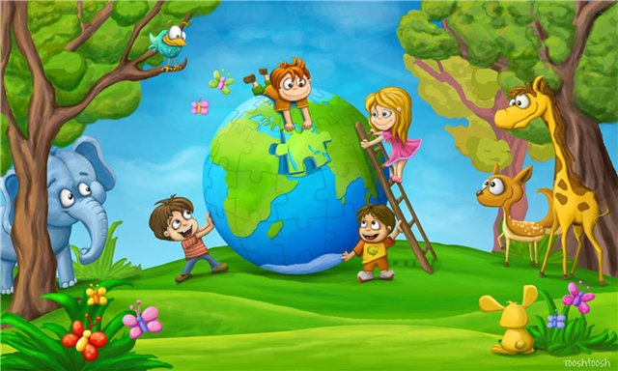

воспитатель первой категории

Валова Е.В.

Орёл, 2015 год

**Цели и задачи:**

- формирование представлений и элементарных знаний об экологии;

- воспитание бережного отношения к природе;

- формирование познавательных интересов во внеурочное время.

- продолжать формирование экологической культуры детей, расширять представления о природе, о взаимосвязях в ней и о способах ее сохранения;

- прививать навыки культурного поведения в природе, продолжать воспитывать любовь к ней, нетерпимость к бессмысленной порче растений и уничтожению птиц, животных, насекомых;

- вызвать желание посильно помогать природе и защищать ее;

- обогащение и активизация словарного запаса;

- развивать умения и навыки правильного взаимодействия с природой.

**Планируемые достижения обучающихся:**

Понять, что в исчезновении птиц и животных в лесах виноваты люди.

Учиться защищать природные ресурсы.

Развивать индивидуальность в процессе творческих и интеллектуальных заданий.

**Оборудование и материалы:**

презентация; аудиозапись голосов птиц; клей-карандаш; салфетки; заготовки с изображением животных, насекомых, растений; ½ ватман; экран; проектор, ноутбук.

**Ход мероприятия:**

В.: Сейчас мы с вами посмотрим несколько фотографий, а потом вы мне скажете, о чем мы с вами будем разговаривать на занятии. Смотрите внимательно и запоминайте.

Показ кадров природы.

В.: Итак, о чем мы с вами сегодня будем разговаривать? (Ответы детей) Правильно о природе, о лесе. Как прекрасна наша природа! Она всегда привлекала к себе внимание поэтов и художников. Давайте с вами вспомним:

- какого цвета небо? (голубого, синего);

- какого цвета облака? (белого);

- каким цветом изображен лес? (зеленым);

- каким лес бывает осенью, а каким - зимой? (желтым, оранжевым, коричневым, красным, бордовым; белым, голубым, серым, черным).

В.: Как прекрасно всё то, что нас окружает. Животные и птицы, цветы и леса. … расскажет нам стихотворение Людмилы Фадеевой «Окружающая среда»

Всё – от старой сосны у забора  
До большого тёмного бора  
И от озера до пруда –  
Окружающая среда.  
  
А ещё и медведь, и лось,  
И котёнок Васька небось?  
Даже муха – вот это да! –  
Окружающая среда.  
  
Я люблю на озере тишь,  
И в пруду отраженья крыш,  
Рвать чернику люблю в лесу,  
Барсука люблю и лису…  
Я люблю тебя навсегда,  
Окружающая среда!

В.: Спасибо… Сейчас я расскажу вам историю о лесе. Прежде чем начать рассказ давайте с вами договоримся, что при ответе на вопрос вы будете поднимать руку. Договорились? Тогда слушайте.

Запускается продолжение презентации.

В.: Жил был лес (*лес*).

В.: Обитали в лесу птицы. Птицы пели задорно и весело. Послушайте их красивые песни (*звучат голоса птиц*). Каких птиц вы услышали? (*показ изображений птиц*)

В.: Жили в лесу и звери. Резвились на полянах, охотились. (*изображение зверей*) Каких зверей вы узнали?

В.: Но однажды пришёл в лес человек. Построил рядом с лесом фабрики, заводы, дома, школы, дороги. Места для жизни ему не хватило. Стал человек тогда лес вырубать. Заводы и фабрики сбрасывали отходы в реки, лесные озера и загрязняли воду. Дым из труб заводов и выхлопные газы машин отравляли воздух. Отдыхающие загрязняли природу леса мусором, отходами. Жгли костры в лесу и не тушили. Сгорел тогда лес. Ушли все животные из леса далеко-далеко. Лишил человек животных, насекомых, растения - дома. И остался лес один. Тоскливо и страшно стало в лесу.

Просит лес у человека помощи! – **Помогите вернуть былую красоту, птиц и животных!**

В.: Почему в лесу ни кто не живёт?

*Ответ ребенка: Человек разрушил жизнь леса.*

В.: А давайте поможет этому сказочному лесу? (*ответы детей*) Что надо сделать сначала? (*посадить деревья, кустарники, цветы, а потом позвать насекомых, птиц и зверей*).

Дети оформляют коллективную работу «Сказочный лес».

В.: Как вы думаете, красивый лес у нас получился? (*ответы детей)* Мне тоже нравится наш лес. А ….. знает стихотворение С.Я. Маршака «Праздник леса».

Что мы сажаем, сажая леса?

Чащу, где бродят барсук и лиса.

Чащу, где белка скрывает бельчат,

Чащу, где пестрые дятлы стучат

Что мы сажаем, сажая леса?

Лист, на который ложится роса,

Свежесть лесную, и влагу, и тень

- Вот что сажаем в сегодняшний день!

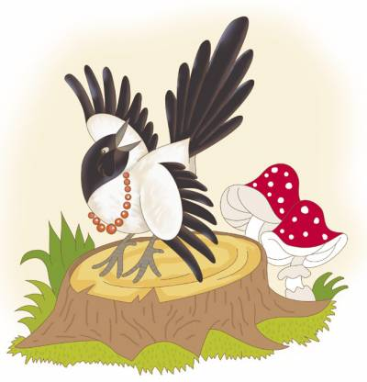В.: Лес преобразился. Снова запели птицы, и звери начали резвиться на полянах. Они благодарят нас за помощь. А вот из этого леса прилетела к нам сорока-белобока. Сорока очень много знает, везде летает, все новости собирает.

А сорока не простая, сказочная.

Прилетела издалёка,

Не сказала, где была,

Но зато она, ребятки,

Очень хитрые загадки

На хвосте нам принесла.

Педагог открывает конверт.

Картинки дети прикрепляют сами на доску с помощью магнитиков.

1. Нет ушей, не видно ножек.  
    Шар в колючках – это …(Ёжик)
2. Зеленые мы, как трава,  
   Наша песенка: "Ква-ква". (Лягушки)
3. Хожу в пушистой шубе, живу в густом лесу.   
   В дупле на старом дубе орешки я грызу. (Белочка)
4. Стоял на крепкой ножке,

А теперь лежит в лукошке. (Гриб)

1. Летом вырастают, а осенью опадают. (Листья)
2. На лугу живет скрипач,

Носит фрак и ходит вскачь. (Кузнечик)

1. Косолапый великан,

Чтобы не попасть в капкан,

Спит всю зиму напролет,

Лапу сладко он сосет. (Медведь)

1. Домовитая хозяйка

Пролетает над лужайкой.

Похлопочет над цветком —

Он поделится медком. (Пчела)

В.: Объявляется конкурс скороговорок.

Кто за мною без ошибки

Быстро фразу повторит,

В этом конкурсе сегодня

Непременно победит!

* Дятел лечит древний дуб,   
  Добрый дятел дубу люб.
* На нее из-за ели глазели две газели.
* Все бобры для своих бобрят добры.

В.: Молодцы ребята старались. Победила дружба.

Моя сказка о лесе благодаря вам закончилась хорошо. Но чтобы в жизни такого не было надо соблюдать некоторые правила.

Нужно ли охранять природу? (*ответы*) Природа заботится о нас. Она дает нам всё: пищу, одежду, воздух и воду. И мы с вами должны бережно относиться к природе. Вот правила, которые должен соблюдать каждый человек, чтобы наша планета, наш дом, наша природа были чисты и прекрасны.

*Работа с наглядным материалом.*

1. Не бросайте мусор!

2. Не ломайте деревья!

3. Не разоряйте гнезда и муравейники!

4. Не засоряйте водоемы!

5. Берегите насекомых, животных и птиц!

6. Не разводите костры в лесу!

О чем мы с вами на занятии говорили? (*ответы детей*)

В заключении нам …. прочитает стихотворение Михаила Александровича Дудина «Берегите Землю!»

Берегите землю. Берегите  
Жаворонка в голубом зените,  
Бабочку на листьях повилики,  
На тропинках солнечные блики.  
На камнях играющего краба,  
Над пустыней тень от баобаба,  
Ястреба, парящего над полем,  
Ясный месяц над речным покоем,  
Ласточку, мелькающую в жите.  
Берегите землю! Берегите!